Городская научно-практическая конференция
“Правовые, этические и медицинские аспекты биомедицинской этики”.

Доклад на тему: “Биоэтичекие аспекты основ общения больного с персоналом лечебных заведений и семьёй (на примере отделений реанимации)”

Ваганов Даниил Романович

Место учёбы: Санкт-Петербургское государственное бюджетное профессиональное образовательное учреждение “Медицинский техникум №9”

E-mail автора: vaganovd2304@gmail.com
Контактный телефон автора﻿: 8-964-345-12-21

Научный руководитель: Бибикова Ольга Мадарисовна, СПбГБПОУ “Медицинский техникум №9”, преподаватель.
Тел. 8-921-427-72-53

Вступление
Профессиональная этика - это упорядоченные систематизированные морально-этические принципы и нормы, которые излагаются в форме этического кодекса. В свою очередь этический кодекс регулирует практику.
Биоэтика, являясь прямым продолжением профессиональной медицинской этики, есть особое направление современных философских, этических исследований. В русле этих исследований преимущественно осмысливаются морально-этические дилеммы, порожденные развитием медико-биологических наук в последнюю треть 20 века. Эти биоэтические исследования, прежде всего, сосредоточены на границе жизни и смерти на тех проблемных ситуациях, которые возникают в связи с медицинскими вмешательствами в процессы зарождения и умирания человека. Биомедицинская этика — это поле междисциплинарных научных исследований, где необходима основательная медицинская и одновременно философская, религиозная, юридическая и другая подготовка. К основным ее принципам относятся принцип гуманности, уважение автономии пациента, не причинение вреда, благодеяние, справедливость.
Письмо МЗ РФ от 30.05.2016г. № 15-1/10/1-2853 «О правилах посещения родственниками пациентов в отделениях реанимации и интенсивной терапии (реанимации) и Формах памятки для посетителей», изданного во исполнение пункта 2 перечня поручений Президента РФ В.В. Путина вызвало широкий резонанс у медицинской общественности и поставило перед персоналом отделений реанимации и интенсивной терапии целый ряд вопросов. Обсуждение темы беспрепятственного посещения родственниками пациентов отделений реанимации выплеснулось в прессу, на телевидение в интернет, высказывалось и высказывается множество мнений по этому поводу - как со стороны пациентов, так и со стороны медицинского персонала. И в этом нет ничего плохого, как известно – в споре рождается истина. Персонал медицинских учреждений был вынужден обратить внимание на существующую проблему посещения родственниками пациентов в ОРИТ, дать ей оценку, а посещающие реанимационных больных не только получают информацию о состоянии их здоровья, но и становятся полноценными участниками лечебного процесса. В этой связи возникла необходимость подготовки родственников к посещению реанимационных отделений и здесь немаловажную роль играет средний медперсонал (медицинские сестры и медицинские братья), который наиболее часто контактирует как с пациентом, так и с посетителями.
Из сказанного понятно, что в настоящее время персонал, посетитель и пациент отделения реанимации находятся в непрерывном взаимодействии, которое можно рассмотреть с позиции правил биоэтики (рис.1).
Правила биоэтики:
- Информированное согласие
- Конфиденциальность
- Правдивость

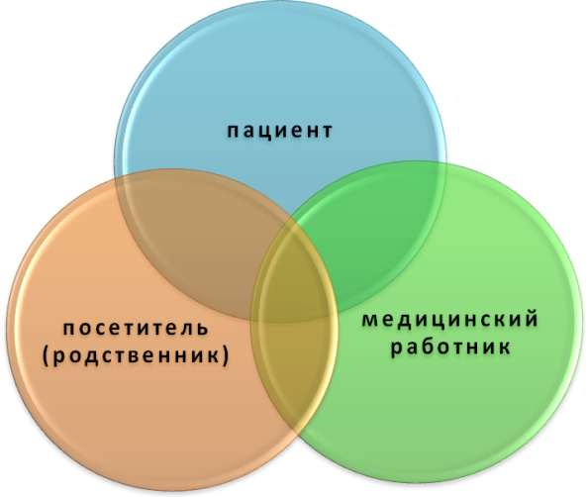

Рис.1 Схема взаимодействия между сторонами лечебного процесса
Основная часть
I. Информированное добровольное согласие
Основное право пациента; необходимое предварительное условие, представляющее собой процесс получения разрешения у пациента или его законного представителя в виде добровольного принятия предложенного врачом или другим медицинским персоналом медицинского вмешательства, разновидности обследования и лечения, построенный на предоставленной в доступной форме обстоятельной информации о предстоящем вмешательстве, вероятных осложнениях, вариантах процедур и условий их оказания, в результате выступающий механизмом защиты прав как пациента, так и медицинского персонала.
Основные принципы:
- Получение до медицинского вмешательства;
- Добровольное получение и возможность отзыва согласия в любое время и без объяснения причин
- Исчерпывающая информированность
- Обязательное условие медицинского вмешательства.

На рисунке 2 показано взаимодействие между участниками лечебного процесса с точки зрения дачи информированного согласия.

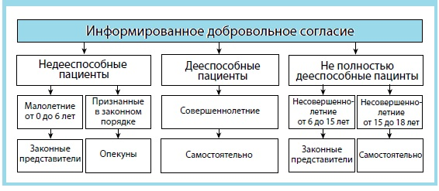
Рис.2. Информированное согласие
II. Конфиденциальность
Фото- и видеосъемка отделения, медицинского персонала и пациентов на отделении запрещена. Данные правила должны соблюдаться посетителями и самим медицинским персоналом неоспоримо, ведь нарушение этих правил приводит к разглашению медицинской тайны, что преследуется по закону. В противном случае посетитель не допускается к пациенту, а медицинский персонал отстраняется от работы. На плечи медицинского работника ложится обязанность хранить профессиональную тайну.
Медицинский работник должен сохранять втайне от третьих лиц доверенную ему или ставшую ему известной в силу исполнения профессиональных обязанностей информацию о состоянии здоровья пациента, диагнозе, лечении, прогнозе его заболевания, а также о личной жизни пациента даже после того, как пациент умрет.
Медицинский брат обязан неукоснительно выполнять свои функции по защите конфиденциальной информации о пациентах, в каком бы виде она ни хранилась. Медицинский персонал вправе раскрыть конфиденциальную информацию о пациенте какой-либо третьей стороне только с согласия самого пациента. Право на передачу медбратом информации другим специалистам и медицинским работникам, оказывающим медицинскую помощь пациенту, предполагает наличие его согласия. Медицинский брат вправе передавать конфиденциальную информацию без согласия пациента лишь в случаях, предусмотренных законом. При этом пациента следует поставить в известность о неизбежности раскрытия конфиденциальности информации. Во всех других случаях медицинский брат несет личную моральную, а иногда и юридическую ответственность за разглашение профессиональной тайны.
Учитывая, что функция информирования пациента и его близких в основном принадлежит врачу, медицинский брат имеет моральное право передавать профессиональные сведения лишь по согласованию с лечащим врачом в качестве члена бригады, обслуживающей данного пациента. В исключительных случаях медицинский брат имеет право скрыть от пациента профессиональную информацию, если он убежден, что таковая причинит ему серьезный вред.
Из сказанного выше становится понятным, что при общении с посетителями реанимационных отделений медицинскому брату необходимо объяснять, кто может предоставить им сведения о пациенте и стараться отвечать на вопросы только в меру своей компетенции.
III. Правдивость
Медицинский персонал должен быть правдивым и честным. Моральный долг медперсонала информировать пациента о его правах. Он обязан уважать право пациента на получение информации о состоянии его здоровья, возможном риске и преимуществах предлагаемых методов лечения, диагнозе и прогнозе, равно как и его право отказываться от информации вообще.

Заключение
На основе проведенной работы стало очевидным, что пациент, посетитель и медицинский персонал находятся в постоянном взаимодействии друг с другом, не являясь антагонистами.
Таким образом, соблюдение медицинским персоналом правил биоэтики, является основой взаимодействия между участниками лечебного процесса, в любом отделении больницы, в том числе и в отделении реанимации и интенсивной терапии. Безусловно, медицинский брат выступает в качестве консультанта, проводника, наставника, а это требует от него знаний, дающих уверенность в том, что взаимодействие с пациентом и посетителем будет эффективным и безопасным для всех участников лечебного процесса.

Список использованной литературы

- Ботяжова, О. А. Основы биоэтики. Ч. 1 : текст лекций / О. А. Ботяжова; Яросл. гос. унт им. П. Г. Демидова. Ярославль : ЯрГУ, 2011.
- Михайлова Е.П., Бартко А.Н. Биомедицинская этика: теория, принципы и проблемы. Часть 1: Теория и принципы биомедицинской этики. – М.ММСИ, 1995.- 239
- Кемпбелл А., Джиллетт Г. Медицинская этика. М., 2005. С.24-34, 39-48.
- «Памятка для посетителя» http://www.garant.ru/products/ipo/prime/doc/71331322/
- «Правила посещения отделения интенсивной терапии и реанимации» http://www.garant.ru/products/ipo/prime/doc/71331322/

